후속 보 도 자 료
수 신 | 각 언론사 정치부, 사회부 담당
발 신 | 차별금지법제정연대 및 공동주최 단위 일동
담 당 | 장예정(차별금지법제정연대 공동집행위원장)
제 목 | [후속보도자료] 21대 국회 임기 만료 D-1년, 21대 국회 책무를 다하라  -국민동의청원 진행 단위 공동기자회견
발 송 일 | 2023년 5월 31일(수)

[기자회견]
21대 국회 임기 만료 D-1년, 21대 국회 책무를 다하라
국민동의청원 진행 단위 공동기자회견

1. 인권과 평화의 인사를 드립니다.

2. 코로나19로 시민들은 9명 이상 모이지도 못하던 때가 있었습니다. 시민의 목소리를 반영 할 수 있는 것이 방법이 없던 때에 많은 시민들이 국민동의청원제도를 통해 중요한 사회적 과제들을 의제화하였습니다. 청원권의 실질적 보장을 위해 청원성립요건을 10만명에서 5만명으로 낮추는 등 여러 제도적 보완의 과정을 거치기도 하였습니다. 그러나 국회는 여전히 시민들의 요구를 등한시하고 청원안들은 제대로 된 심사를 받아보지 못하고 심사기한이 2024년 5월 29일까지 연장되기 일쑤입니다.

3. 21대 국회의 임기 2024년 5월 29일까지입니다. 앞으로 딱 1년입니다. 남은 1년의 시간 총선준비가 아닌 시민을 위해 일하는 국회가 될 것을 촉구합니다. 기자회견을 통하여 21대 국회가 무겁게 받아들여야할 지금 이 사회의 현안들을 위해 국회의 책무를 다해야 할 것 입니다.

4. 이에 차별금지법제정연대와 416연대, 10.29이태원참사 시민대책회의, 국가보안법폐지 국민행동, 전국민주노동조합총연맹, 참여연대는 더불어민주당 박주민 의원과 함께 21대 국회의 임기가 1년 남는 5월 31일 수요일 오전 9시 20분, 국민동의청원으로 가시화한 시민들의 무거운 요구를 21대 국회 임기내에 완수할 것을 촉구하는 기자회견을 진행하였습니다. 귀 언론사의 적극적인 보도를 요청 드립니다. 감사합니다. <끝>

▣ 기자회견 식순
21대 국회 임기 만료 D-1년, 21대 국회 책무를 다하라
국민동의청원 진행 단위 공동기자회견

▣ 일시 : 2023년 5월 31일(수) 오전 9시20분 / 장소 : 국회 소통관

▣ 식순
사회 : 장예정 (차별금지법제정연대 공동집행위원장)
발언1. 더불어민주당 박주민 의원
발언2. 이종걸 (차별금지법제정연대 공동대표)
발언3. 한성규 (전국민주노동조합총연맹 부위원장)
발언4. 채은 (416연대 활동가)
발언5. 김덕진 (국가보안법폐지 국민행동 대외협력팀장)
발언6. 윤복남 (10.29이태원참사 시민대책회의, 민주사회를 위한 변호사모임 이태원참사 TF 단장)
발언7. 민선영 (참여연대 의정감시센터 간사)

▣ 공동주최 : 박주민 의원, 416연대, 10.29 이태원참사 시민대책회의, 국가보안법폐지 국민행동, 전국민주노동조합총연맹,
차별금지법제정연대, 참여연대

▣ 주요 요구사항
차별금지법 제정하라
노조법 2조 3조 개정하라
초기업교섭, 산별교섭 활성화를 위한 제도를 마련하라
국가보안법 폐지하라
이태원참사 특별법 제정하라
세월호참사 성역없는 진상규명 기록물을 공개하라
국민동의청원 무기한 무심사 독소조항 삭제하라
▣ 발언문
발언1. 더불어민주당 박주민 의원
다 아시겠지만 우리 헌법 26조는 모든 국민은 법률이 정한바에 의하여 국가기관에 문서로 청원할 권리를 가진다. 국가는 청원에 대하여 심사할 의무를 진다. 라고 규정되어 있습니다.
다시 말씀드리면 청원에 대하여 심사할 의무를 헌법에서 지우고 있다는 것입니다. 그리고 이런 헌법 규정에 따라서 국회법, 청원법 등에 따라서는 청원권을 행사할 수 있는 구체적인 절차가 마련되어 있기도 합니다. 그런데 한편 국회법은 청원이 장기간 심사를 요구하고 90일 이내에 심사를 마치지 못할 특별한 사유가 있는 경우에는 심사 기간의 추가 연장을 요구할 수 있도록 되어 있어서 대부분의 청원은 국회 임기 만료일까지 심사기간이 연장되기 일쑤이고 결국 임기만료로 폐기되는 수순을 밟고 있습니다.
청원권은 국가의 의사 형성에 국민의 의견이나 희망을 직접 전달할 수 있는 유일한 수단이란 점에서 이와 같이 청원 심사 기간이 무분별하게 연장되었다가 임기만료로 폐기되는 것은 사실상 국민의 청원권을 형해화하는 것이라 할 수 있습니다,
이에 저는 심사기간을 연장하더라도 6개월의 범위에서 한 번만 연장할 수 있도록 하는 국회법 개정안을 발의하기도 하였는데요. 이 법안 역시 해당 상임위의 문턱을 아직 넘지 못하고 있습니다.
오늘 기자회견은 국민들의 간절한 요청이 있었음에도 불구하고 여전히 소관 상임위에서 잠자고 있는 많은 청원들이 되새겨지고 이제 1년 남은 국회의 임기동안 이 청원들이 제대로 심사받을 수 있기를 촉구하는 자리입니다.
저 역시 남은 국회의 임기동안 소임을 다할 수 있도록 노력하겠습니다.

발언2. 이종걸 (차별금지법제정연대 공동대표)
차별금지법 제정 논의는 수많은 시민들의 행동으로 지금까지 왔습니다. 19대 국회에서 차별금지법은 발의하고 두 달을 못 버텨 자진 철회하는 사태를 우리는 지켜봐야 했습니다. 그 결과는 모든 인권 관련 법과 조례의 철회, 개악, 폐지였습니다. 민주주의의 후퇴였습니다. 사회구성원 누군가는 혐오의 대상이 되어 공론장에 등장할 수 없었고 시민으로서 동등하게 누려야 할 권리는 기각되었습니다.
그렇지만 시민들은 평등을 향한 열망을 내려놓지 않았습니다. 서명운동과 평등행진 등에 시민들이 행동하며 20대 국회에서 다시 불을 지폈고, 21대 국회가 시작되자마자 차별금지법은 국회 공론장에 올랐습니다. 그리고 21년 6월 14일 10만 시민들의 행동이 이어져 국민동의청원이 달성되었습니다. 코로나 상황 속에서도 전국시민공청회, 온라인 농성, 부산과 서울을 잇는 평등길 도보행진, 제정쟁취농성, 차별금지법 있는 나라 만들기 유세단, 릴레이 단식행동 평등한끼와 단식 투쟁까지 이르며 모든 사람들이 나답게 존엄하게 살아가기 위해, 누구도 혼자 남겨두지 않기 위해 힘을 모았습니다.
이러한 행동의 결과로 국회는 조금씩 움직였습니다. 수없이 많은 언론에서 주요 정치인들에게 끝없이 물었고, 더는 사회적 합의라는 핑계 뒤로 숨을 수 없는 정치의 응답이 이어졌습니다. 더불어민주당의 원내대표 등 주요 지도부는 평등법 제정이 자신들이 해야하는 일이라고 선언하는 메시지의 전환이 이루어졌습니다. 국회 안에서 공식적으로 이루어진 첫번째 법안 논의인 법안1소위의 평등법 공청회는 그 한계에도 불구하고 차별금지법 제정운동이 이끌어낸 명확한 진전이었습니다. 그리고 10만행동부터 단식농성으로 사회적 분위기까지 한껏 고조되었음에도 공청회 이상으로 나아가지 못한/않은 양당정치의 현실을 확인했습니다.
저는 지난 2021년 11월 9일 밤을 잊지 못합니다. 10만 국민동의청원 심사에 대한 국회의 답을 듣기 위해 미류 활동가와 함께 부산에서 걸어서 서울로 도착하기 하루 전날 밤이었습니다, 당일 법사위 전체회의에서는 국민동의청원안을 심사를 하지 않고, 24년 5월 29일까지 미뤘습니다. 국회의 답을 듣기 위해 걸어온 400km 길이 너무나도 허무하게 느껴졌습니다. 당시 법사위 위원장이 지금 민주당의 원내대표인 박광온 의원입니다. 그래서 작년 봄 단식 농성장에 온 박광온 의원에게 왜 24년 5월 29일까지 미룬 것인지 물었습니다. 그런데 법안 심사를 늦춘 것을 기억조차 못했습니다. 10만 시민들의 요구에 대해 이렇게 무시해온 정치, 국민동의청원제도가 도대체 어떤 의미가 있는 것입니까? 시민들의 준엄한 요구에 기한 없이 심사하겠다는 것은 시민들의 심사 명령을 무시하는 것입니다.
1년도 남지 않은 지금. 인권의 현실은 어떻습니까? 저출생 대책으로 내놓은 외국인 가사 도우미 정책은 이주민과 노동자의 존엄을 무시하고 있습니다. 서울학생인권조례, 충남 인권조례 등 각종 인권조례 존립 자체가 위태로운 지경입니다. 대구 이슬람 사원 증축 과정에서 드러난 인간에 대한 존중을 벗어나는 행동들, 차별과 혐오에 맞선 전장연의 투쟁 과정에서 정부와 서울시의 반인권적 행태들. 성소수자에 대한 혐오와 차별의 시선으로 가득찬 서울시의 퀴어문화축제 광장 사용 불허 결정. 구조적 차별의 현실을 오롯이 시민들만 맨몸으로 마주하고 있습니다. 코로나19의 어려운 상황에서도 시민들은 차별없는 일상, 평등한 사회를 위한 행동으로 국민동의청원으로 뜻을 모았습니다. 불평등한 현실을 오롯이 견디고 있는 시민들의 삶에 어떻게 이토록 정치가 무능하고 무심할 수 있는지 더 이상 두고 볼 수가 없습니다. 시민들은 2024년 5월 29일까지 국회가 응답하겠다고 한 약속 잊지 않았습니다. 국회는 더는 응답을 미룰 명분이 없습니다. 책임과 의무를 다하십시오. 차별금지법 제정 하루 속히 논의하시고 제정으로 답하십시오. 이상입니다.

발언3. 한성규 (전국민주노동조합총연맹 부위원장)
지난 5월24일 환노위에서 노조법 2,3조 개정안 본회의 직회부가 의결이 되었습니다 . 이는 재벌 대기업과 자본의 욕구에 충실한 일부 국회의원들의 특히 국민의힘 의원들의 결사반대에 기인한 것입니다. 윤석열정권과 국민의힘은 그동안 노동시장 이중구조의 차별을 해소하겠다고 강조해왔습니다. 하지만 정작 차별이 집중되는 비정규직 노동자의 권리는 전면 부정한 표리부동의 행태를 보이고 있습니다. 이미 모든 노동자에게 노동기본권을 보장해야한다는 ILO협약이 국내법과 동일하게 효력이 발생되고 있고 대법원 판결에서도 실질 사용자성을 인정하고 있음에도 사실을 왜곡한 거짓주장으로 묻지마식 ㅂ잔대로 일관하고 있씁니다. 국민의힘이 이런 행태를 보이는 것은 단지 노조법 개정안만이 문제가 아닙니다. 전태일3법, 중대재해처벌법 등 손배가압류 폭탄으로 고통받고 목숨을 잃는 수많은 노동자들의 눈물을 외면하고 노동자들의 노동권과 생명안전을 위한 법은 반대하면서 재벌의 이익을 위한 대변자의 역할을 자처해왔습니다.
최근에는 노조법 개정안이 통과되어도 대통령이 거부권 행사를 하겠다는 방침이 여러 언론에서 보도되면서 지면을 채우고 있습니다. 윤정권과 국민의힘은 이 법이 통과되면 파업권이 남발되고 그래서 노사관계가 파탄나고 산업현장에 대혼란을 가져올 것이라는 억지 거짓주장을 앞세워 여론몰이를 지속하고 있습니다. 이는 노동자들의 차별의 이중구조로 인한 고통을 해소하겠다는 윤석열 정부의 주장이 거짓임을 확인시켜주는 것입니다.
이제 13년의 시간을 넘어 수백만명 하청노동자의 노동기본권이 보장될 수 있는 첫번째 법률개정안이 본회의에 올라갔습니다. 파견법이 개정된지 25년만에 처음으로 비정규직 노동자의 권리를 향상시킬 수 있는 법안이 부의된 것입니다.
1년의 임기가 남은 국회는 여야를 떠나서 헌법이 보장하는 노동3권에 맞게, 그리고 대법원의 판결과 국제노동기준에 맞게 노조법 2조3조 개정과 노동시장 이중구조 차별해소를 위한 초기업교섭 입법에, 그런 요구에 성실히 답해줄 것을 촉구합니다.
아울러 윤석열 대통령은 거부권 정치, 노조탄압, 민주민생평화 파괴 정책을 즉각 중단하고 노동자들의, 시민들의 노동권과 시민권을 보장할 것을 강력하게 촉구합니다.

발언4. 채은 (416연대 활동가)
4.16연대는 2020년 10월 세월호참사 진상규명법 개정안과 박근혜 전 대통령기록물 공개 결의에 대한 국회 국민동의청원을 진행했습니다. 30일 내 청원 두가지에 대해 각 10만명, 도합 20만의 시민들이 함께해주셨습니다.
박근혜 전 대통령 기록물은 참사 당시 대통령/ 청와대 등 컨트롤 타워가 초기 구조과정에서 무엇을 했고 무엇을 하지 않았는지를 밝히고 참사 후 박근혜 정권이
피해자와 시민을 반정부세력으로 규정하고, 국가 공권력을 동원하여 진상규명을 방해하고 시민을 사찰한 국가범죄에 대해 진상을 규명할 수 있는 중요한 자료입니다. 황교안 직무대행이 이를 대통령 기록물로 지정해버리며 접근이 막혀 독립적 조사기구인 사회적참사특별조사위원회도 면밀히 조사하지 못했습니다.
이처럼 성역이 존재하는 상황에서 최근 세월호 참사 특별조사위원회를 방해했던 정부 주요 인사 이병기 전 청와대 비서실장, 김영석 전 해양수산부 장관, 안종범 전 경제수석은 무죄를 선고 받기까지 했습니다.
이런 상황에서 청원 성립 후 2년 6개월이 지났음에도 본회의는 커녕 상임위에 배정만 되어 소위에서 조차 다뤄지지 못한것으로 보입니다. 국회에서 제대로 논의조차 않는 것은 10만 시민의 청원을 무시하는 행위로 밖에 보이지 않습니다. 시민들을 대변해 사회적으로 논의하라고 국회의원들이 선출되어 있는 것입니다.
국회는 수만 시민들의 청원에 대해 입법적 대답을 내놓으십시오. 세월호참사를 겪으며 다시는 이런 일이 발생하면 안 된다 다짐했던 2014년을 떠올리십시오. 참사 피해자와 시민들의 진실에 대해 알 권리를 실현하기 위해 국회는 이를 적극적으로 행하십시오.
21대 국회가 남은 임기 내 책임을 다하기를 진심으로 바랍니다. 이상입니다.

발언5. 김덕진 (국가보안법폐지 국민행동 대외협력팀장)
국가보안법폐지 국민동의청원은 2021년 5월10일부터 5월19일까지 단9일동안 10만명의 시민의 마음을 모아 국회에 청원되었습니다. 하지만 앞에 나온 이야기된 다른 법안들과 비슷하게 여전히 단 한번도 해당 상임위에서 논의조차 되지 못한채 청원안 연장만 되었습니다. 알고계신것처럼 그동안 국가보안법은 우리 역사속에서 정권유지의 수단으로, 표현의 자유와 사상의 자유를 억압하는 도구로, 또 차별과 배제와 혐오를 조장하고 민주주의를 부정하는 기재로, 민족의 화해와 평화통일을 역행하는 제도로서 이용되어 왔습니다. 윤석열 정부 1년동안 국가보안법 위반으로 구속되어 현재 수감중인 사람이 10명에 이릅니다. 얼마전에는 한 IT사업가가 징역4년을 선고받았다가 항소심에서 무죄를 받은 적도 있습니다.
이처럼 국가보안법의 칼날은 어느 정권을 가리지 않고 계속 시민들을 옥죄어 왔었는데요. 무죄를 받은 사람에게도 국가보안법을 시행한 공안당국은 사과한적도 없습니다. UN에서는 1992년과 1999년, 2005년에 각각 국가보안법 폐지를 권고했고 국가인권위원회조차도 여러차례 국가보안법 폐지를 권고한 바 있습니다.
17년만에 국회에는 2건의 국가보안법 폐지 법안이 발의되어 있습니다. 일단 논의라도 시작하고 싶습니다. 국가보안법 폐지 법안을 해당 상임위에서 상정해서 토론하고 논의하는 과정이라도 저희들은 보고싶다는 심정입니다.
국가보안법 폐지를 말하는 것이 금기시 되어 있는 지금 이 시대. 과연 누가, 누구를 억압하고 검열하고 있는가, 이 국회 현실을 보여주고 있습니다. 국회의원 여러분께서 용기를 내셔서 반인권적인 악법인 국가보안법 폐지 논의에 나서주시기를 부탁드립니다.

발언6. 윤복남 (10.29이태원참사 시민대책회의, 민주사회를 위한 변호사모임 이태원참사 TF 단장)
이제 이태원 참사가 발생한지 7개월이 지났습니다.
그런데 경찰청 특수본 수사나 국회 국정조사에서 제대로 진상규명을 하지 못했다고 이를 제대로 마무리하자고 유가족들과 시민대책회의는 특별법 제정을 제안하였습니다.
전국을 순회한 열흘간의 진실버스에 이어 국민동의 청원 역시 성황리에 5만명을 달성하였고, 183명 국회의원의 발의로 법제정은 출발하였습니다.
그럼에도 불구하고 여전히 정부 여당에서는 특별법 제정에 대해 우호적이지 않은 태도를 보이고 있습니다.
행정안전부는 최근 특별법에 관한 의견서에서 특별조사위원회의 진상규명 기능이 경찰 특수본, 검찰, 국정조사특별위원회와 기능이 중복되므로 불필요하다고 합니다.
그러나 특수본 수사에서 밝힌 “군중유체화”로 진상이 규명된 것인가요?
너무 많은 군중들이 밀집하여 유체화된 것은 이 사건의 최종결과이지, 원인이 아닙니다.
오히려 제대로 된 원인규명은 왜 경찰과 지자체가 당시 군중밀집관리를 실패했는가에 있습니다.
왜 그동안 몇년간 핼러윈데이에 배치했던 경비경찰은 하필 작년에만 배치하지 않은 것인지?
그게 용산 대통령실 앞에서의 집회시위 때문인지, 아니면 혹여 마약수사를 위해 일부러 그런 것인지?
왜 참사수습은 그렇게 더디고, 응급구조는 실패했는지, 왜 희생자들은 마흔군데 넘는 영안실로 뿔뿔이 흩어지게 하고, 유가족들은 서로 만나지도 못하게 했는지에 대해 우리는 알아야겠습니다.
그날의 진실을 제대로 밝혀야만 다시는 이러한 참사가 재발되지 않을 것이고, 다시는 이러한 억울한 죽음이 반복되지 않을 것입니다.
따라서 이태원참사 특별법은 단지 유가족들만을 위한 법이 아닙니다.
다시는 참사가 발생하지 않도록 안전한 사회를 다음 세대에게 물려주는 모든 국민들의 열망을 담은 법입니다.
이 자리에서 우리는 특별법 제정을 간절히 호소합니다.
억울하고 분통터지게 사랑하는 가족을 잃은 유가족들의 마음을 제대로 어루만져 줄 때
비로소 국회는 국민의 대표 역할을 하기 시작할 수 있을 것입니다.
특히 정부, 여당에 호소합니다.
유가족들의 피맺힌 절규에 응답해 주시기 바랍니다. 만약 유가족들의 이러한 간절한 외침을 끝내 외면한다면, 마침내 국민의 심판을 받게 되리라는 것을 경고합니다. 부디 특별법 제정에 적극 동참할 것을 간곡히 요청드립니다.
저희 10.29 이태원참사 시민대책회의는 이태원참사 유가족들과 함께 특별법 제정의 그날까지 끝까지 함께 하겠습니다.

발언7. 민선영 (참여연대 의정감시센터 간사)
앞서 들었던 사례들과 같이, 국회가 청원 심사를 무기한 연장하는 현행법을 바꾸지 않는다면, 국민의 실질적 청원권을 보장하겠다는 국민동의청원 제도 도입 목적을 달성하기 어렵다는 것은 주지의 사실이 아닐까 싶습니다. 또한 국민동의청원을 통해 시민의 의견이 직접 국회 논의에 반영되었을 때 느끼는 효능감도 미미해져 국민동의청원 제도 자체가 제대로 안착되기 힘듭니다. 21대 국회에서 성립된 국민동의청원은 총 62건으로, 심사 계속 중인 계류가 56건, 본회의불부의가 4건, 대안반영폐기가 1건, 철회가 1건이 있었습니다. 철회된 1건을 제외하고 61건 중 5건이 국회 심사를 마친 상태라 보았을 때, 8.2%만이 국민동의청원의 완결성을 갖추었을 뿐 나머지 91.8%의 성립 청원은 여전히 방치되어 있는 것입니다.
가장 오랫동안 방치되어 있는 청원은 ‘포괄적 차별금지법 반대에 관한 청원’으로 10만 명이 동의해 성립되었으나 오늘로 1,058일째 소위에서 심사가 계류되어 2024년 5월 29일까지 심사가 연장되었습니다. 청원에 담긴 내용을 떠나 국민동의청원을 제대로 심사하라는 이 요구는, 국민동의청원에 담긴 주장대로 법을 만들고 바꾸라는 것이 아니라 개정을 하지 못하겠다면 왜 하지 못하겠는지, 개정을 할 수 있다면 어떻게 할 것인지 기한 내 답변을 똑바로 하라는 것입니다. 그렇기 때문에 2021년 11월 23일. 지금부터 1년 6개월 전, 이미 참여연대를 비롯한 시민사회단체(민주노총, 차별금지법제정연대, 참여연대, 사회적협동조합 빠띠)는 이 자리에 서서 국민동의청원의 성립 기준을 완화하고, 제때 제대로 심사하라는 입법청원을 제출한 바 있습니다. 그러나 이 청원마저도 21대 국회의 임기만료일인 2024년 5월 29일까지 연장되고 말았습니다. 국민동의청원과 같은 입법청원안을 무기한 연장하지 말라고 했더니, 이마저도 무기한 연장되는 아이러니한 현실이 아닐 수 없습니다. 아무래도 잊고 계신 것 같아, 다시 한 번 제안합니다.
첫째, 무기한 심사 연장을 가능하게 하는 조항을 완전 폐지합시다.
국회법 제125조 6항의 단서 조항인 ‘장기간 심사를 요’하는 경우를 삭제
국회법 제59조의2(의안 등의 자동 상정) 단서 조항 ‘다만 위원장이 간사와 합의하는 경우에는 그러하지 아니하다’를 삭제
일정 기간 내에 청원에 대한 심사를 마치고 가부를 결정하도록 무기한 심사 연장을 방지하라는 것입니다.
둘째, 모든 청원인의 진술권을 보장하고, 제정법안이나 찬반양론이 있는 사안의 경우 공청회를 개최하도록 하며, 국회방송을 통해 중계합시다.
그렇게된다면 국민동의청원에 참여한 시민들에 대한 국회가 절차적으로 존중하고 있다는 것을 표명할 수 있을 뿐만 아니라, 본 심의 이전에 위원들이 청원안 내용을 보다 숙지할 수 있게 도움으로써 청원 취지에 어긋나는 법안이 만들어지는 결과를 막을 수 있을 것입니다.

▣ 사진.
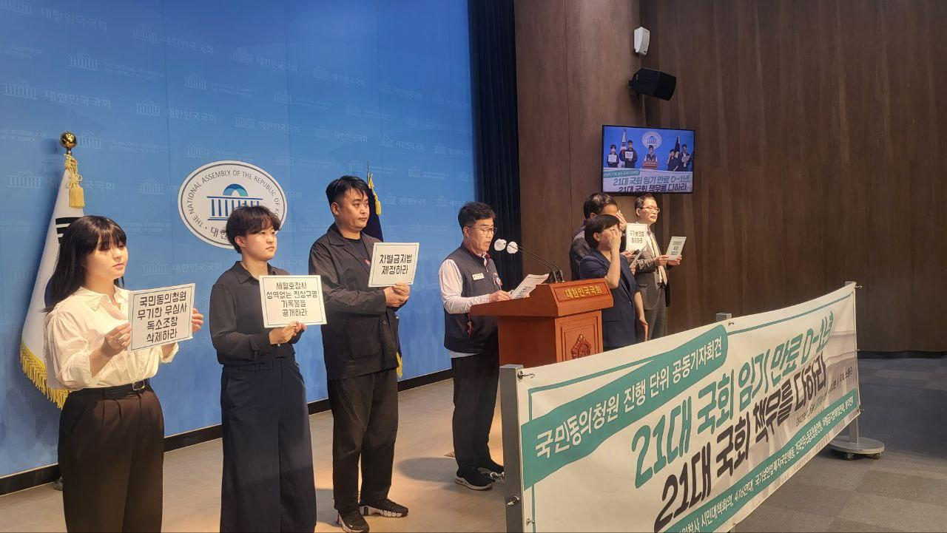

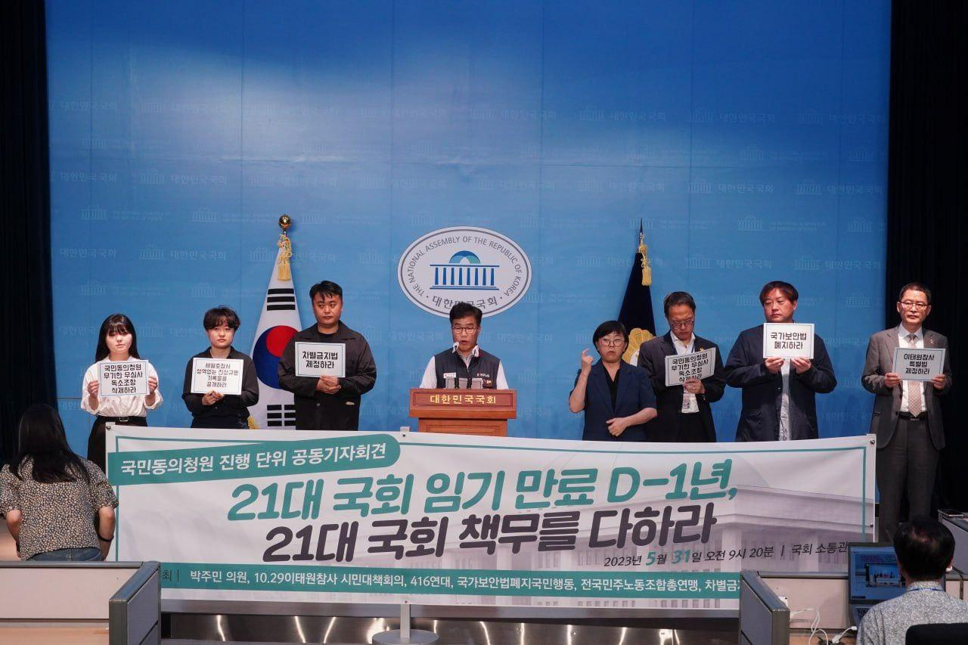

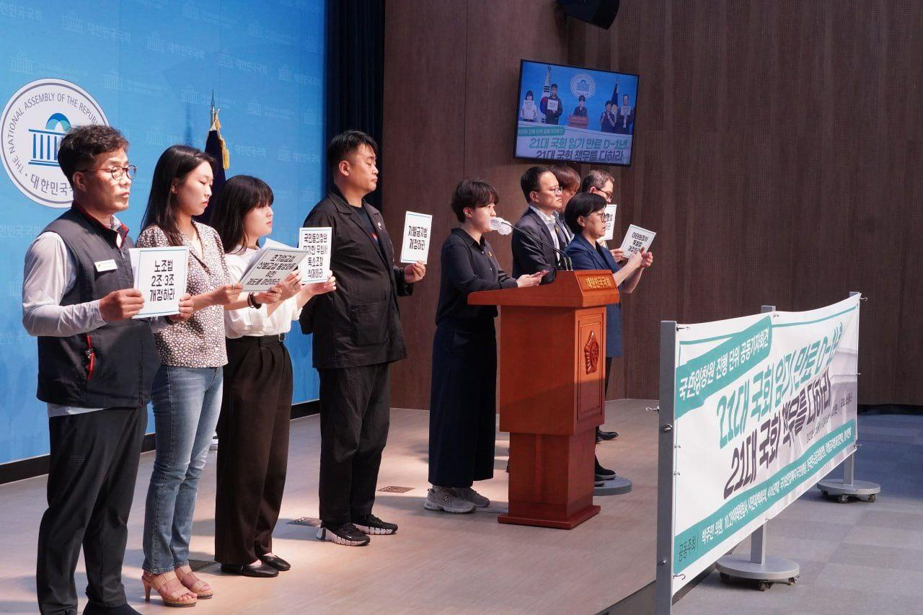

출처 : 박주민의원실

